**第三课时**

**B Let’s learn & Role-play**

**一、教学目标**[**与要求**  
1.](http://www.21cnjy.com) 能够听、说、读、写描述交通规则的单词和词组：traffic lights, wait, slow down, go。

2. 能够正确使用上述单词和词组为他人提建议。

3. 学生通过角色扮演，运用本单元的词汇句型指路并简单介绍景点。

**二、教学重、难点分析**  
1. [能够听、说](http://www.21cnjy.com)、读、写描述交通规则的单词和词组：traffic lights, wait, slow down, go。

2．  本课时的教学难点是[书写短语tr](http://www.21cnjy.com)affic light,slow down和理解动词stop，wait的含义。  
**三、教学准备：多媒体课件。单词图片**

**四、教学步骤和建议**  
**Step1．Preparation**

“兔子舞”游戏  
教师放[兔子舞的音乐](http://www.21cnjy.com)，全班学生排成长队，后面学生把手搭在前面学生的肩膀上，随着音乐的指令“Left-Right-Go-Turn around-Go，go，go”，队伍开始向前慢慢移动，教师最好也参与游戏。  
**Step 2.Presentation**

1. 单词呈现    
   (1)教师指着[教室里的日光](http://www.21cnjy.com)灯说：I like the lights because I can see things clearly at night .Can we see lights in different colours in our city ? Yes!Neon light , traffic lights．…  
   (2)教师边画简笔画，边说：“We have red，yellow，and green lights. We call them  
   traffic lights．，教师板书traffic fights，然后问学生：“What do they mean，do you know?，，学生可能会用汉语回答，教师点头表示肯定，再请学生回答：“When do we stop／wait／go?’引导学生回答：We stop go at a green light．．．-  
   (3)教师出示自制红绿灯，看见绿灯，教师一边向前走一边说：“It is a green  light. Go-go。go!，，Go at a green light .看见黄灯，停住不动但摆动双臂示意要走：“It is a yellow light.Wait-wait-wait! I can go in a moment．”Slow down and stop at a yellow light .  
   看见红灯，提问学生：“The light is red。Wait !Stop-stop-stop!”Stop and wait at a red light .教师教读单词，并在句子中领读。**Step3 .Practice**
2. listen and do, 师出示红绿灯指令，生快速做动作，并用英语说出该句子。
3. 快看快读快记：教师指板书上的图片学生说单词，然后教师用词卡让学生快速认读，给学生几秒钟让他们知道拼读，看谁记得快。

**Step4． Production**

Role -play

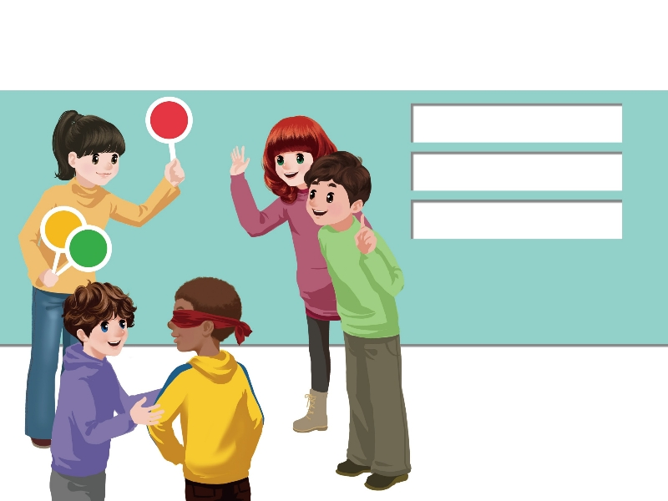

Slow down and stop !

Stop and wait !

Let’s go !

**Step5.Progress**

1. 做配套相应的练习。

2、Summary：what have you learned today ?

3、Homework :学生背诵并抄写本课时的四会单词

**板书设计： Unit 2 Ways to go to school**

**B Let’s learn &Role -up**

**Slow down stop wait go**